Работа с разделом «Моя школа».
В личном кабинете директора и его заместителей в меню слева есть раздел «Моя школа», который позволяет работать с данными, относящимися к работе образовательному учреждению и его структуре (см. рис. 1), создавать и редактировать профиль школы.
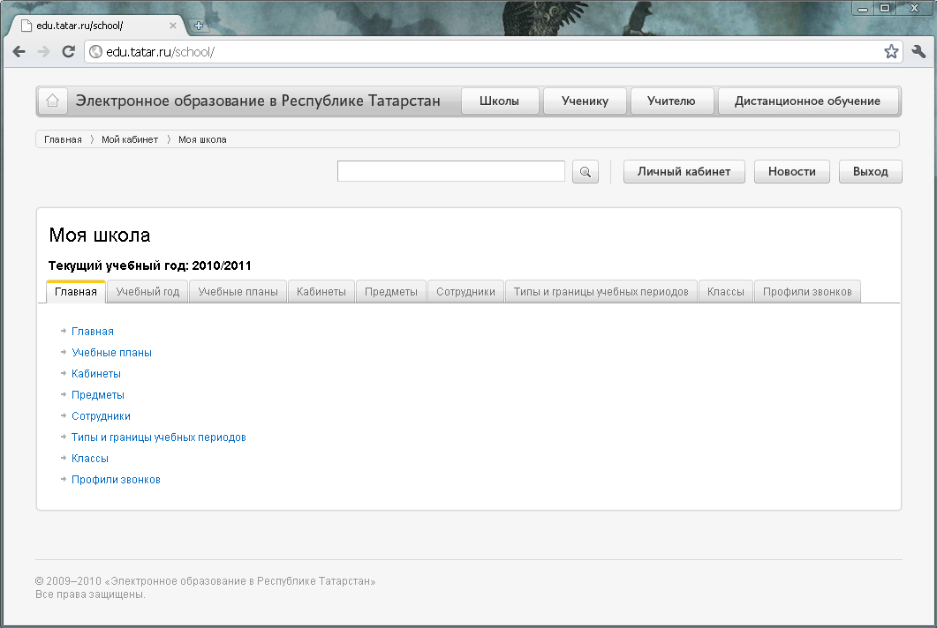
Рис. 1
Создание профиля школы состоит из следующих шагов, которые необходимо выполнять в строгой последовательности, так как на каждом следующем шаге используется информация, введенная на предыдущих шагах:
Шаг 1: Создание учебного года;
Шаг 2: Выставление типов и границ учебных периодов;
Шаг 3: Создание профилей звонков;
Шаг 4: Задание профилей учебного плана;
Шаг 5: Создание списка кабинетов;
Шаг 6: Создание списка предметов;
Шаг 7: Создание списка сотрудников;
Шаг 8. Создание классов;
Шаги необходимо выполнять последовательно, так как информация на текущем шаге используется при работе с последующими шагами.
Занесение всей информации на каждом шаге не является обязательным. Позже можно вернуться и заполнить оставленные пробелы.

Шаг 1: Создание учебного года.

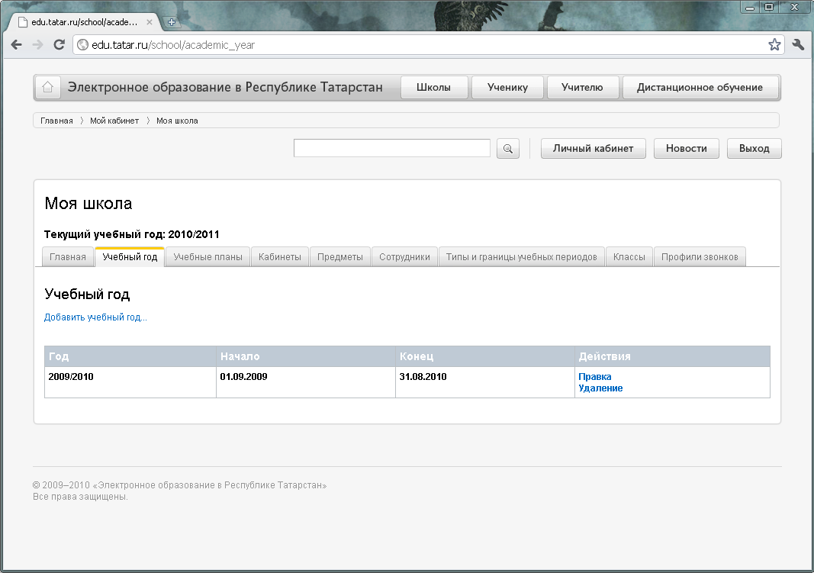
Рис. 2
Для того чтобы создать учебный год необходимо нажать на
Добавить учебный год... (см. рис. 2)
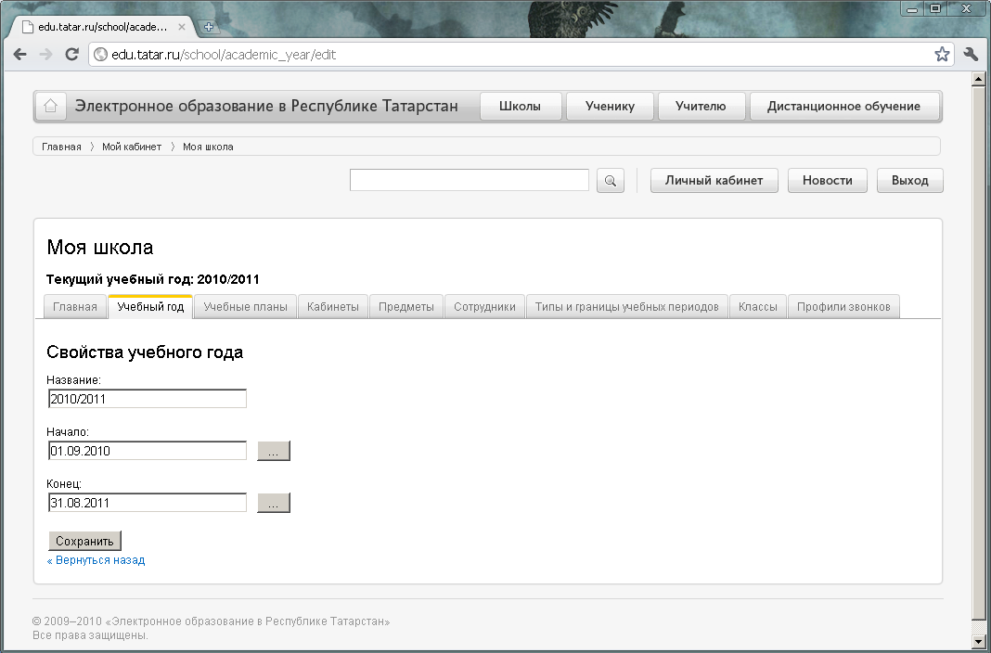
Рис. 3
В появившемся окне (см. рис. 3) необходимо ввести название учебного года (рекомендуется вводить название в формате: «текущий год / следующий год», например, «2010/2011»). Далее необходимо указать даты начала и конца учебного года, используя календарь для ввода (кнопка ) или ручной ввод в формате «день.месяц.год». Даты учебных годов должны быть такими, чтобы между смежными учебными годами не было промежутков, т.е. в учебный год должны войти каникулы. Поэтому рекомендуется оставить значения по умолчанию: начало года 1 сентября и конец года 31 августа.
Для того чтобы сохранить введенный год, необходимо нажать на кнопку «Сохранить». До нажатия кнопки«Сохранить» Вы в любой момент можете прекратить работу на данном шаге и отменить ввод данных, нажав (« Вернуться назад).
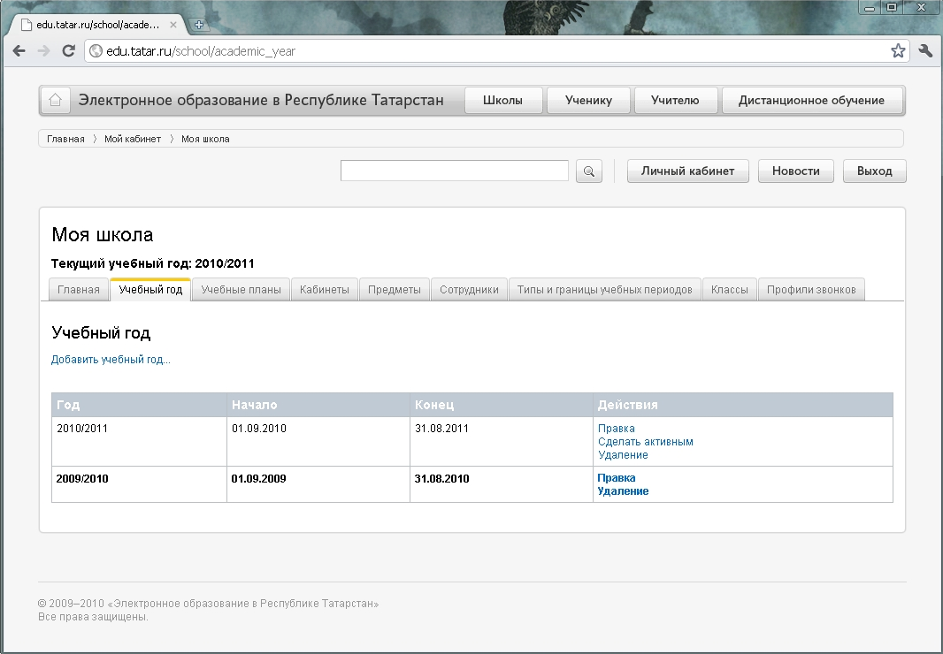
Рис. 4
Если в Вашем списке несколько учебных годов (см. рис. 4), то для того, чтобы начать работу с учебным годом необходимо сделать его активным, нажав Сделать активным. В столбце «Действия» Вы можете редактировать информацию по учебному году, нажав Правка. Также можно удалять ранее созданные года, нажав Удаление.

Шаг 2: Выставление типов и границ учебных периодов.
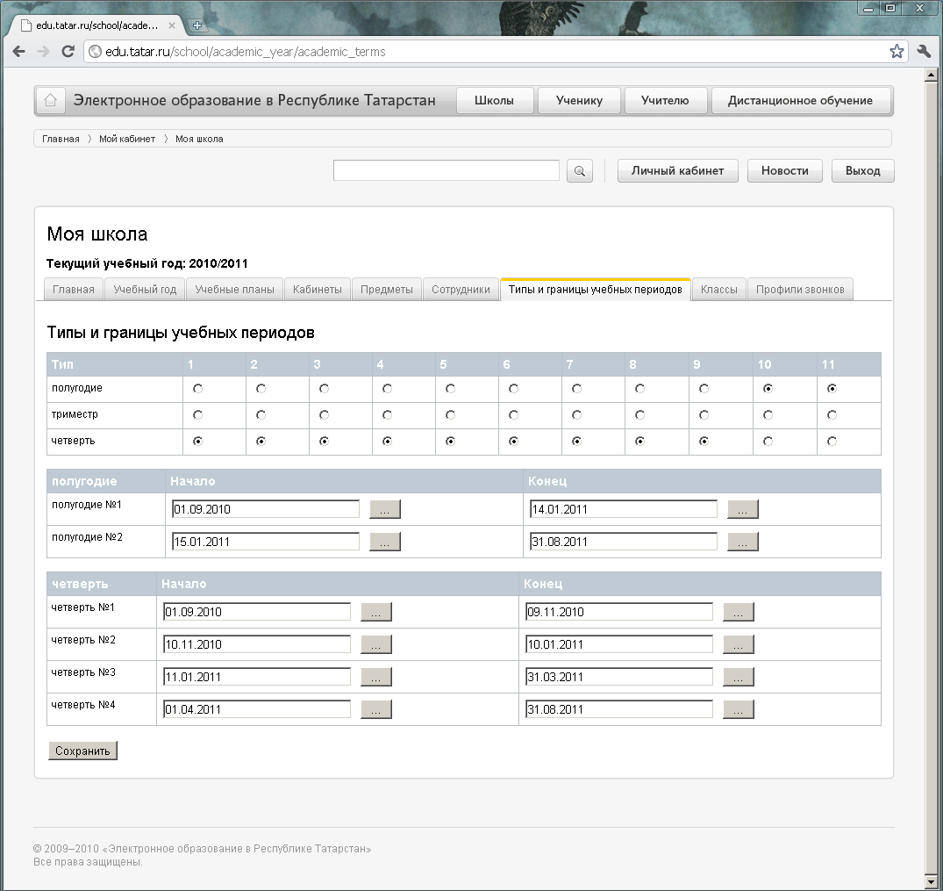
Рис. 5
Учебными периодами называются интервалы, на которые делиться учебный год. Могут существовать различные типы учебных периодов: четверти, триместры, полугодия. На этом шаге нужно указать, какой тип – четверть, триместр или полугодие – соответствует той или иной параллели классов. Для этого необходимо в столбце с номером параллели (1-11) выбрать тот тип учебного периода (пометив «кружком» строку), который выбран для данной параллели (см. рис. 5).
Информация о типах учебных периодов будет использоваться в расписании классном журнале, отчетах – везде, где выбирается данные за ту или иную четверть , полугодие и т. п.
Также на этом шаге можно уточнить границы учебных периодов, определенные по умолчанию. Даты можно выбирать с помощью всплывающего календаря либо вводить вручную в поле ввода.
Между соседними учебными периодами не должно быть промежутков, т.е. сроки каникул должны быть включены в конец соответствующих учебных периодов. Например, если в качестве периодов выбраны четверти, то осенние каникулы войдут в конец первой четверти, зимние – в конец второй четверти, весенние – в конец третьей четверти. а летние – в конец четвертой четверти.

Шаг 3: Создание профилей звонков.
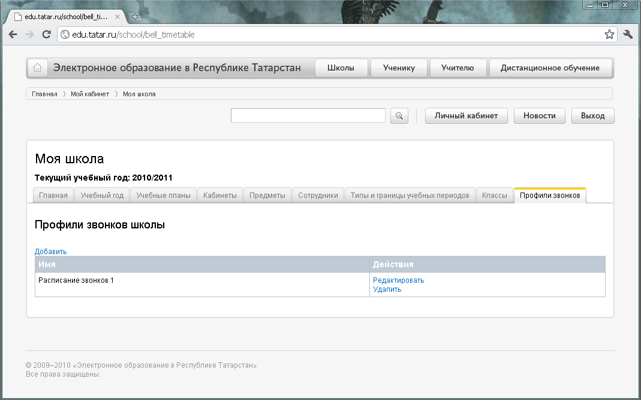
Рис. 6
Профиль звонков используется при создании расписаний. Для создания нового профиля звонков необходимо нажать на Добавить (см. рис. 6).
В появившемся окне (см. рис. 7) необходимо ввести название профиля, выбрать смену для которой будет создан профиль и расписать часы начала и конца уроков.
Для того чтобы добавить урок необходимо нажать на , а для того чтобы его удалить, на .
Время вводиться в формате 24 часа, отдельно вводятся часы и минуты.
Расписание звонков должно быть введено для каждого дня недели.
Чтобы сохранить профиль звонков необходимо нажать на кнопку «Сохранить». Для того чтобы отменить введенные данные, необходимо нажать на кнопку «Отменить» (см. рис. 7).
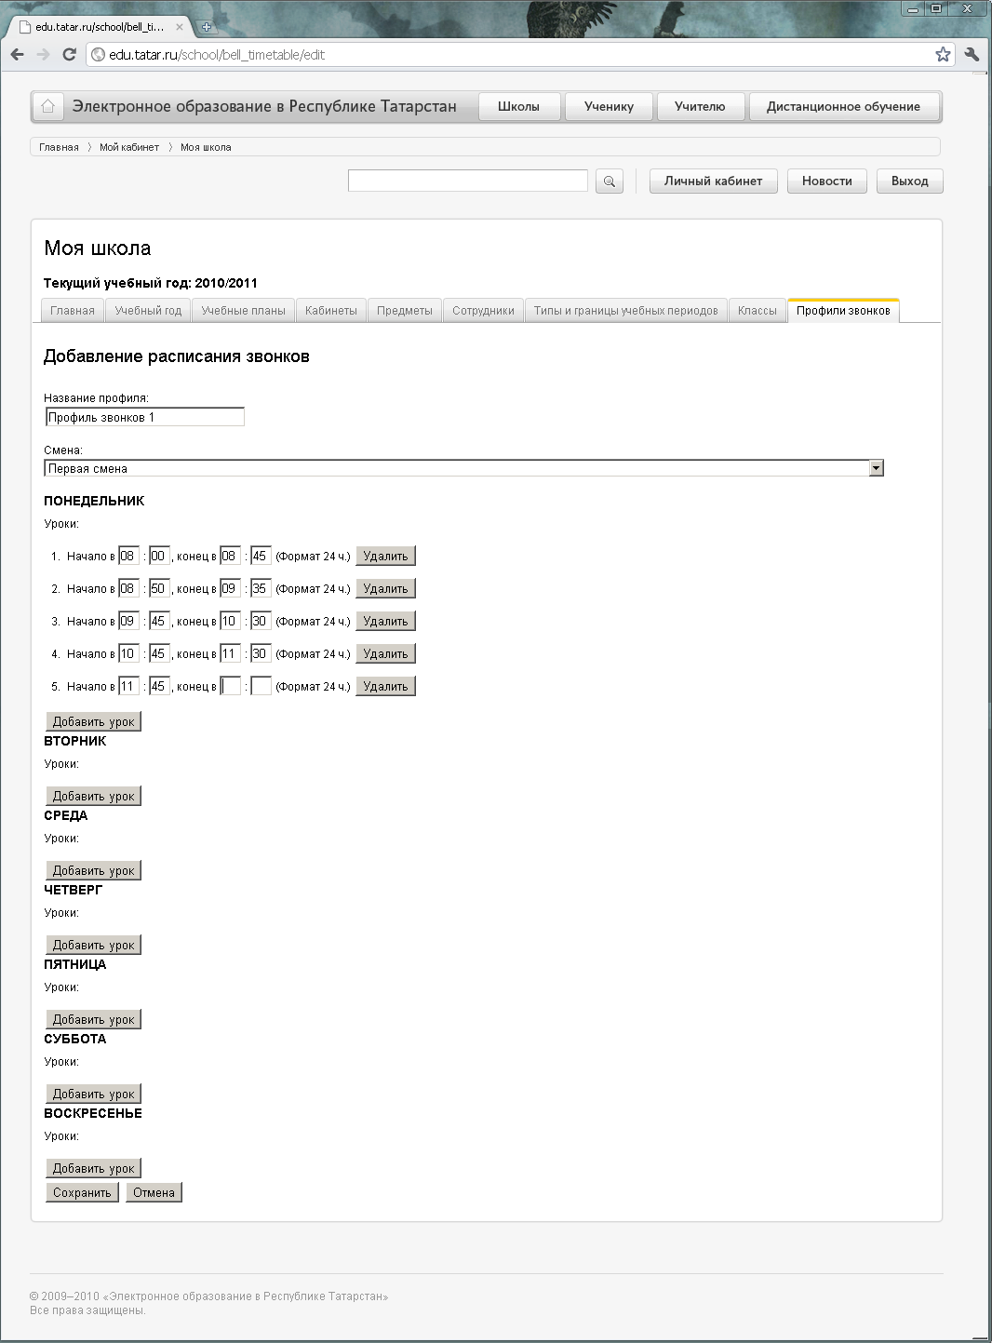
Рис. 7
Шаг 4: Задание профилей учебного плана.
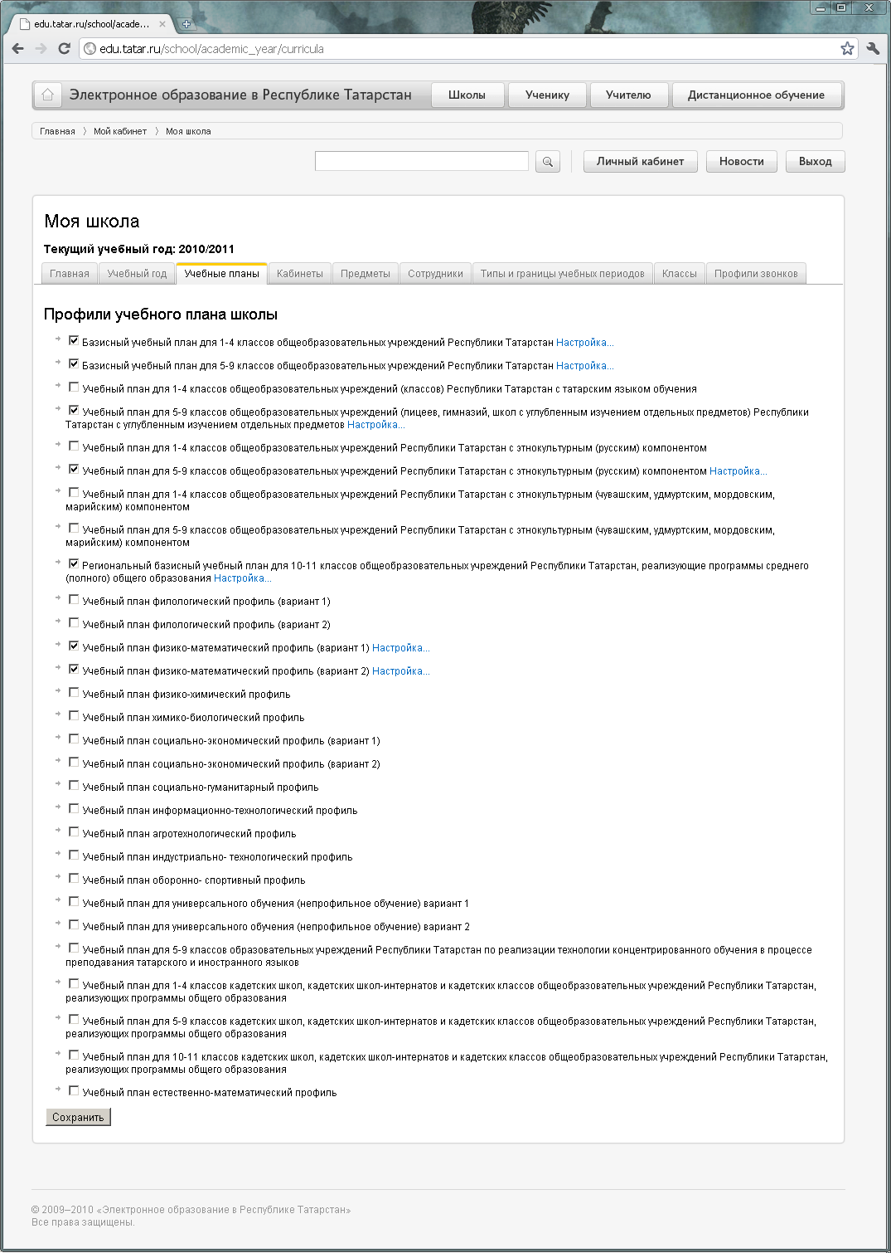
Рис. 8
Для того чтобы задать профили учебного плана необходимо проставить галочки напротив тех учебных планов, с которыми работает Ваша школа, и нажать на кнопку «Сохранить» в нижней части экрана (см. рис. 8).
Для просмотра учебных нагрузок и выставления компонент образовательного учреждения необходимо снова зайти в раздел «Учебные планы» и напротив интересующего Вас плана нажать Настройка...
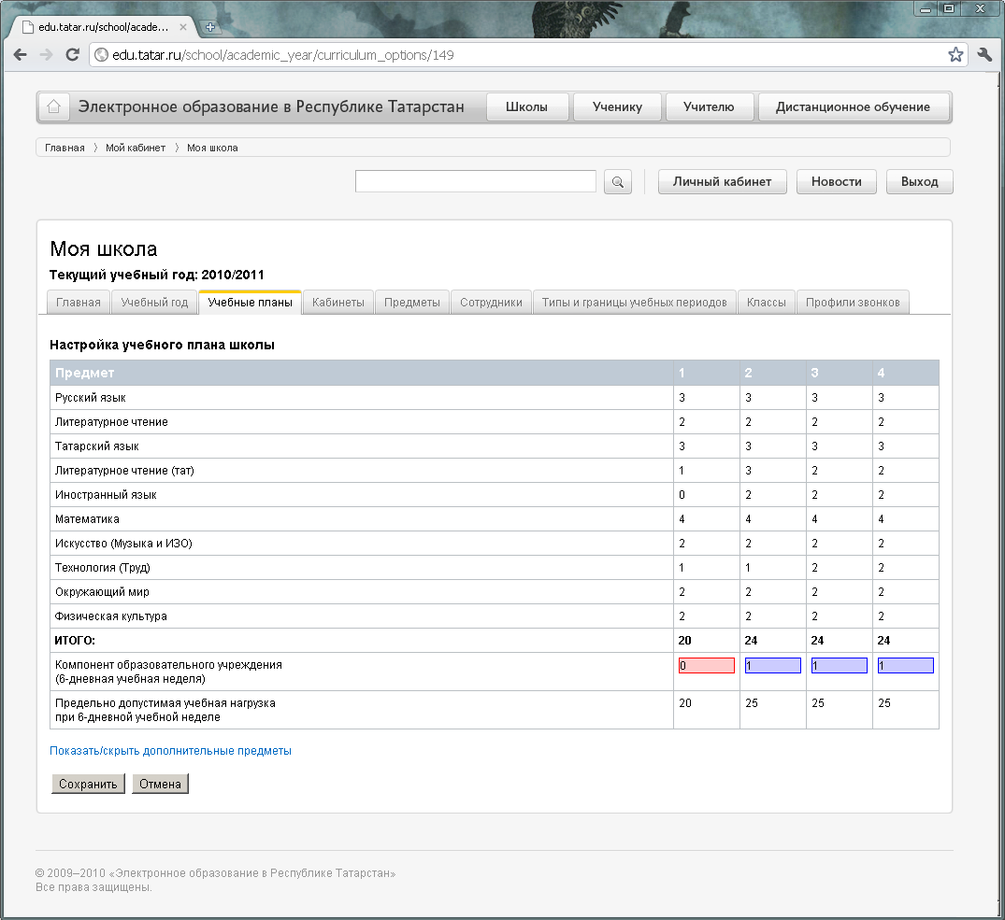
Рис. 9
Для того чтобы выставить компонент образовательного учреждения необходимо перетащить иконку со свободным часом () в необходимый предмет, зажав левую кнопку мыши (см. рис. 9). Появиться диалоговое окно:
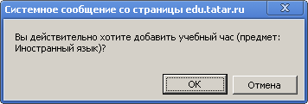
Рис. 10
Если вы действительно хотите распределить этот час в указанный предмет, нажмите ОК, иначе Отмена (см. рис. 10). После чего напротив выбранного предмета появиться дополнительный час:
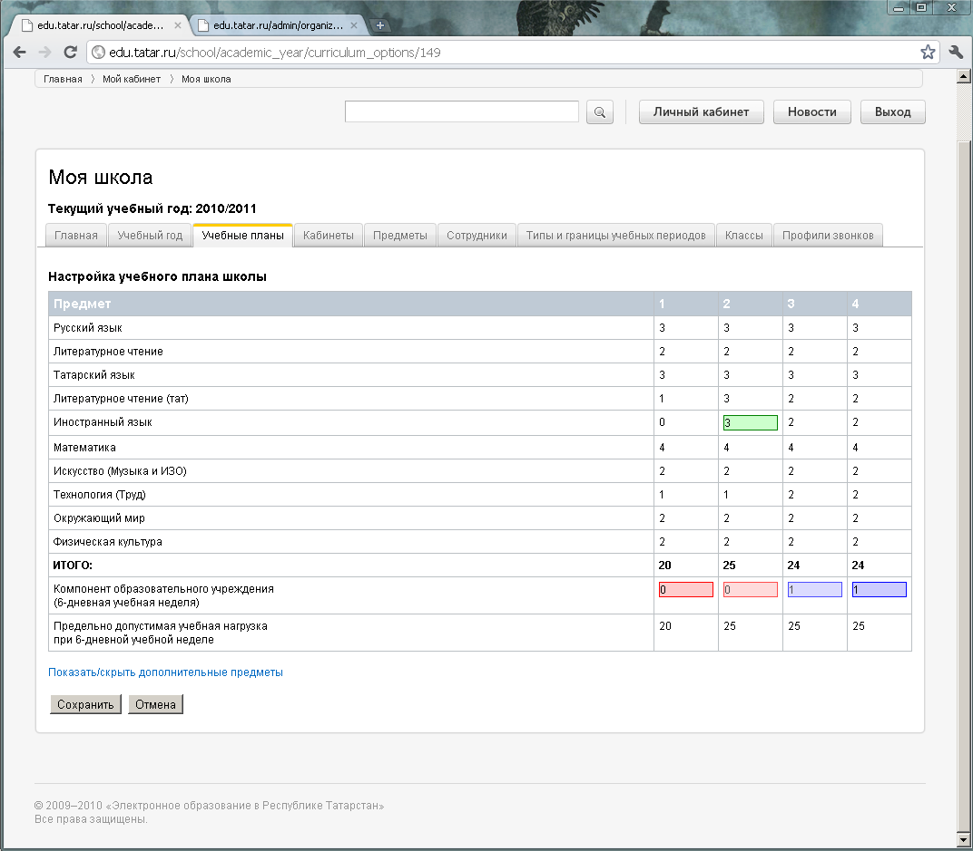
Рис. 11
Чтобы отменить выбор, необходимо нажать на иконку (см. рис. 11) и в диалоговом окне выбрать ОК (см. рис. 12а).
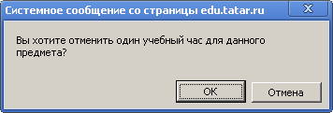
Рис. 12а
Иконка означает, что свободных часов больше не осталось.
При попытке перетащить иконку на какой-либо предмет система выведет сообщение об ошибке (см. рис 12б):
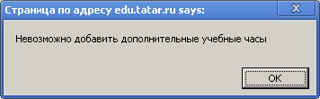
Рис. 12б
Чтобы посмотреть полный список предметов учебного плана (или скрыть список дополнительных предметов), необходимо нажать на Показать/скрыть дополнительные предметы.
Чтобы сохранить введенные изменения, необходимо нажать на кнопку «Сохранить» , иначе на кнопку «Отмена».

Шаг 5: Создание списка кабинетов.
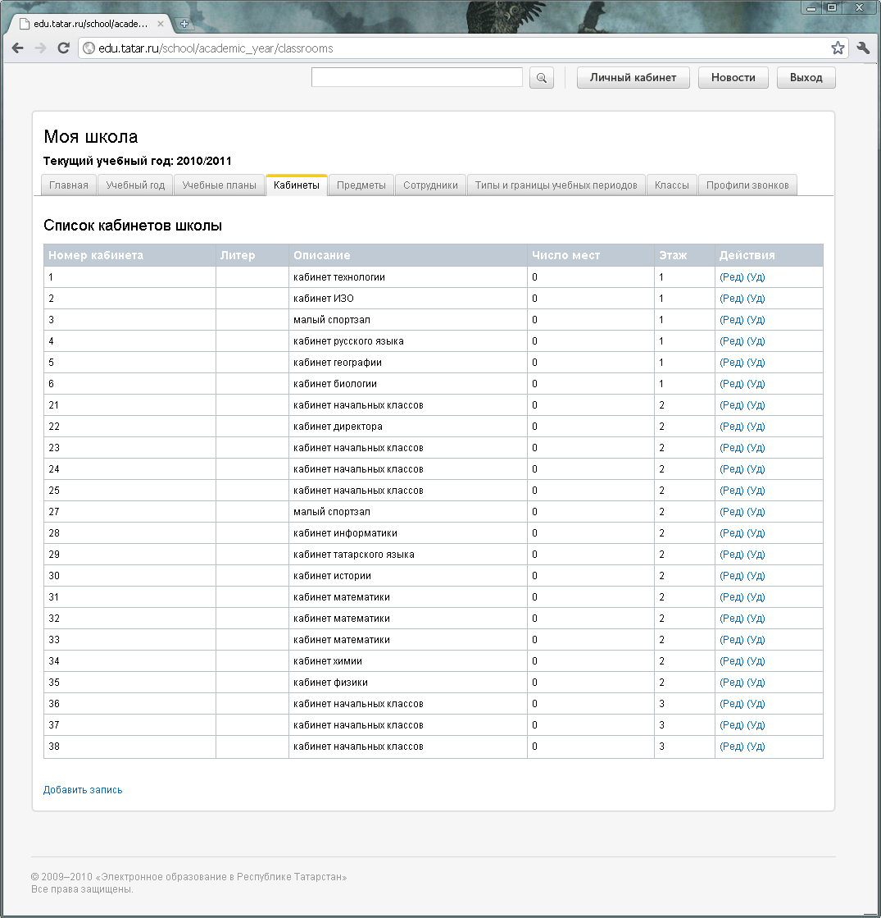
Рис.13
Чтобы добавить кабинет, необходимо нажать на Добавить запись (см. рис. 13).
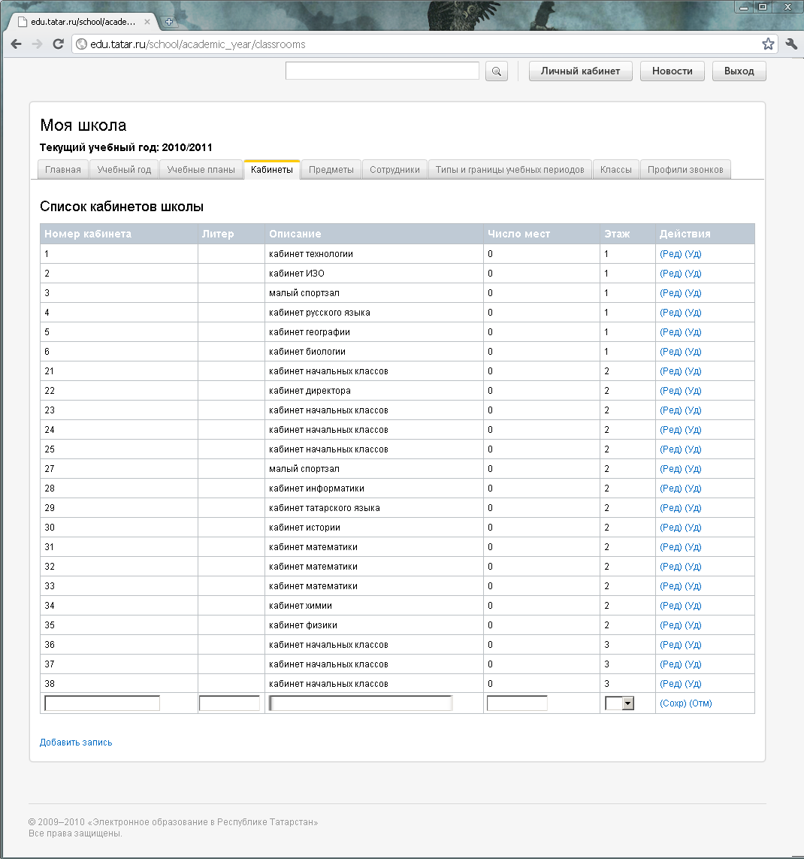
Рис. 14
В появившейся записи (см. рис. 14). необходимо ввести:
- Номер кабинета (обязательное поле);
- Литер (необязательное поле);
- Описание (например, «кабинет информатики»; необязательное поле);
- Число мест (необязательное поле);
- Этаж (необязательное поле).
Чтобы сохранить кабинет, необходимо нажать на (Сохр) в столбце «Действия».
Чтобы отменить введенные данные, необходимо нажать на (Отм).
В столбце «Действия» Вы можете отредактировать информацию по ранее созданным кабинетам, а также удалить кабинеты.

Шаг 6: Создание списка предметов.
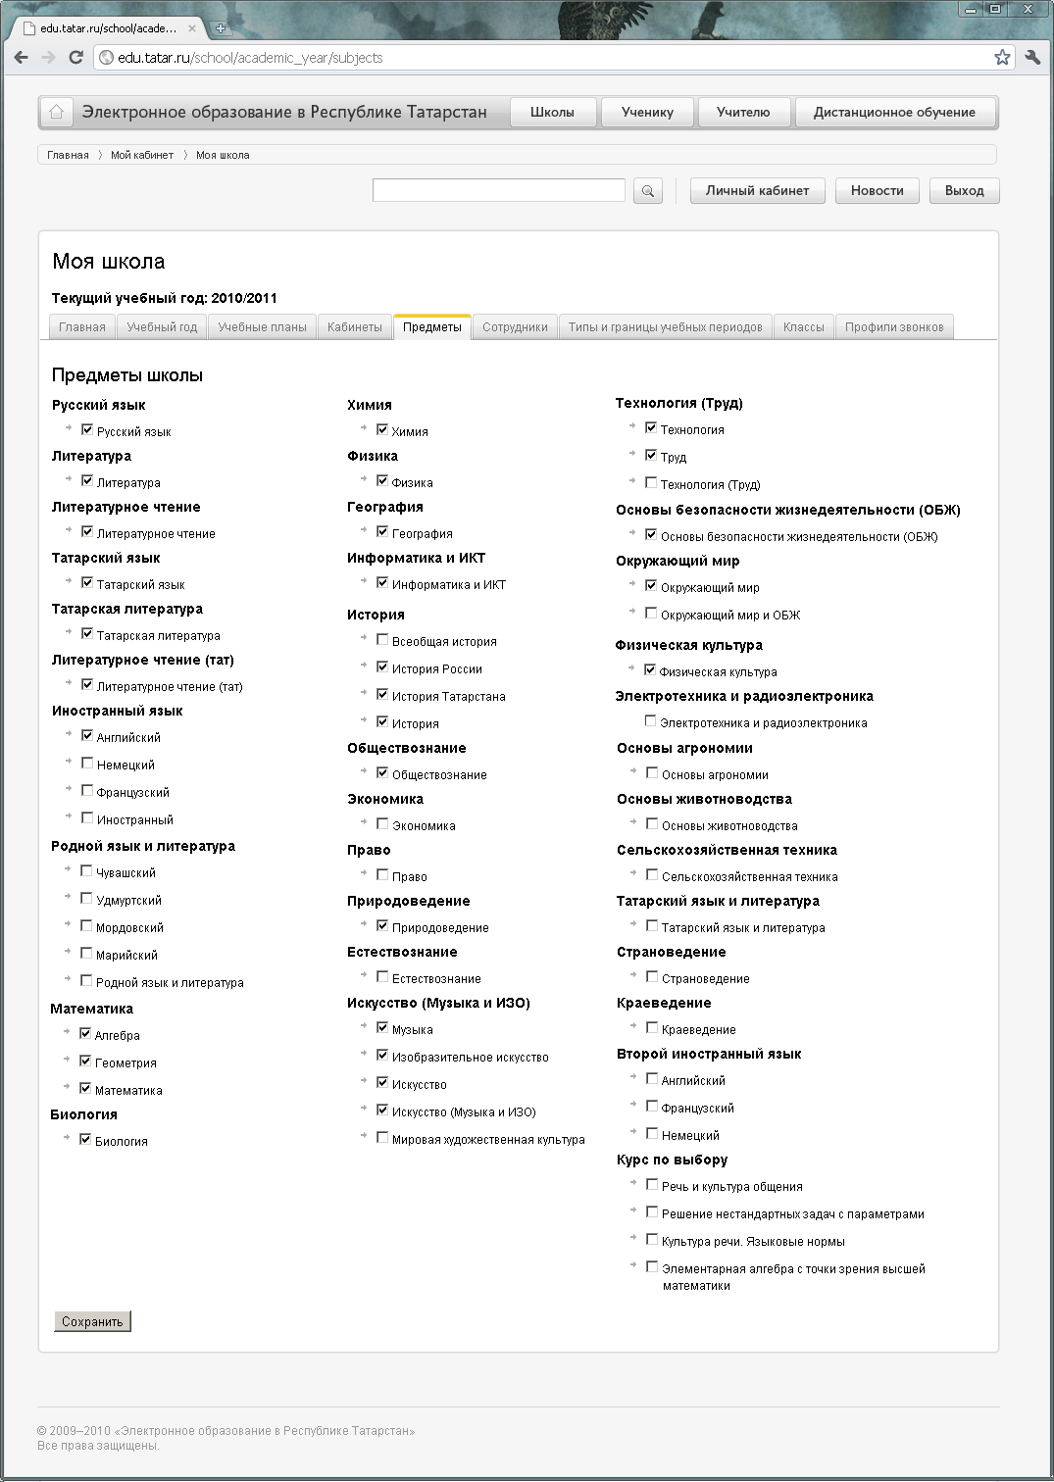
Рис. 15
Для того чтобы выбрать предметы, преподаваемые в Вашем учебном заведении, необходимо проставить галочки слева от названия предмета и нажать на кнопку «Сохранить» (см. рис. 15).
Вводимый на данном шаге список предметов – это общий список предметов, преподаваемых в Вашем учебном заведении, без их привязки к конкретным классам.
Шаг 7: Создание списка сотрудников.
Для создания списка сотрудников, необходимо сначала создать список профилей в личном кабинете и создать пользователей ИС.
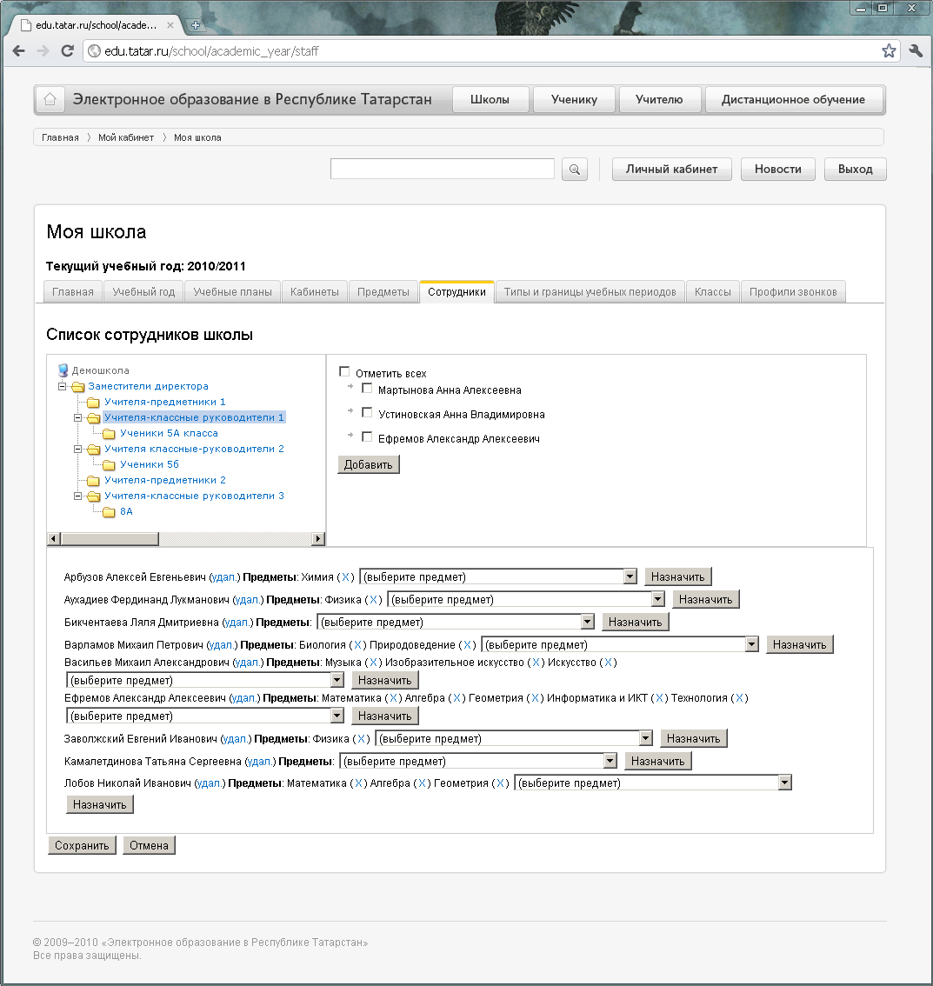
Рис. 16
Для создания списка сотрудников используется список профилей, созданный в рамках Вашего образовательного учреждения (левая верхняя часть экрана см. рис. 16). Нажимая левой кнопкой мыши на интересующей Вас папке списка профилей, в правой верхней части экрана (см. рис. 16) появляется содержимое данной папки, т. е. пользователи, относящиеся к данному профилю.
Чтобы занести пользователей в список сотрудников, необходимо проставить галочки слева от ФИО выбираемого пользователя. Чтобы выбрать всех пользователей данного профиля, необходимо проставить галочку напротив «Отметить всех». Нажав на кнопку «Добавить» выделенные пользователи появятся в нижней списке, представленном в нижней части экрана.
Для того чтобы удалить пользователя из списка сотрудников, необходимо нажать на (удал.) справа от ФИО пользователя.
Чтобы назначить преподавателю предмет, необходимо выбрать из раскрывающегося списка предмет и нажать на кнопку «Назначить». Для того чтобы отменить назначенный предмет, необходимо в строке с ФИО пользователя, справа от названия предмета нажать на ( X ).
Желательно, чтобы для каждого предмета, который действительно будет преподаваться в школе, был определен хотя бы один преподаватель. Однако определить преподавателей и назначить им предметы можно и позже.
Для того чтобы сохранить список сотрудников, необходимо нажать на кнопку «Сохранить» в нижней части экрана. Для отмены внесенных данных, необходимо нажать на кнопку «Отмена».

Шаг 8. Создание классов.
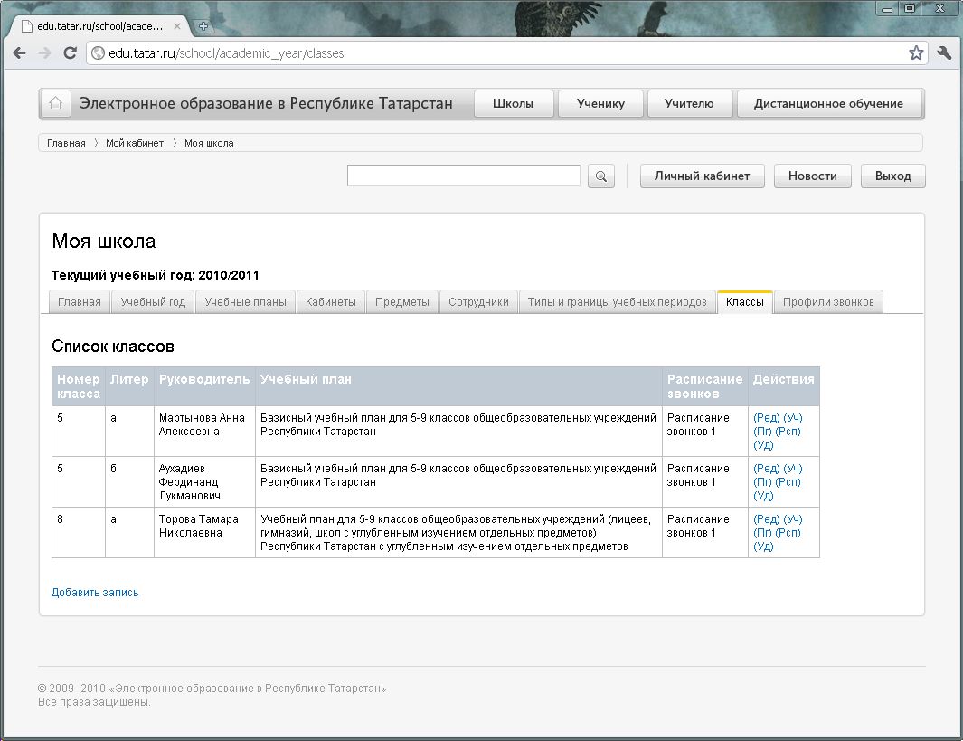
Рис. 17
Для создания нового класса необходимо нажать на Добавить запись (см. рис. 17).
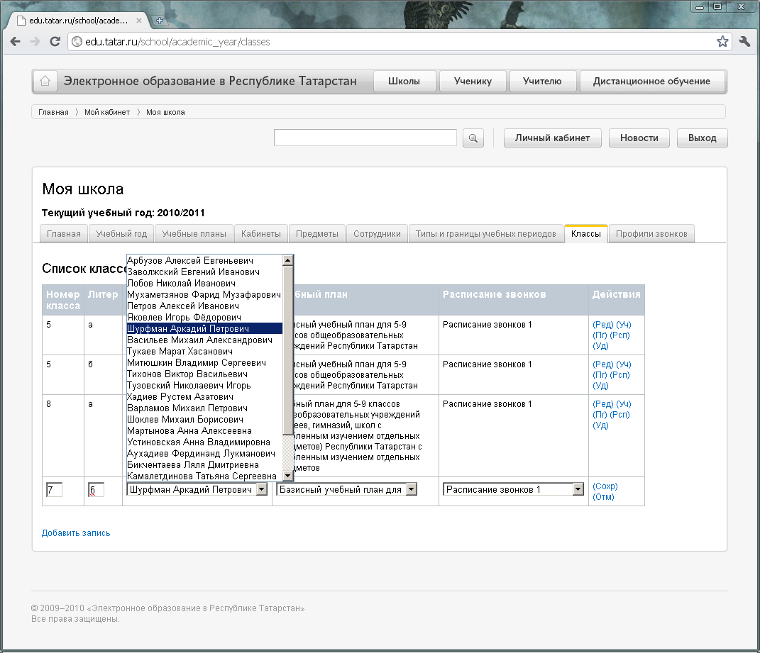
рис. 18
Для того чтобы создать класс, необходимо ввести следующую информацию:
- номер класса;
- литер;
- руководитель (классный руководитель, который выбирается из списка, созданного на шаге 5);
- учебный план (каждому классу однозначно соответствует выбранный учебный план; используется список учебных планов, созданный на шаге 2;);
- расписание звонков (для последующего составления расписания классу прикрепляется профиль звонков, который выбирается из списка, созданного на шаге 7);
Для сохранения класса необходимо нажать на (Сохр), иначе на (Отм).
С созданным классом возможно выполнение следующих действий:
- редактирование ((Ред); изменения информации по классу);
- создание списка учащихся ((Уч); процедура аналогична созданию списка сотрудников);
- создание подгрупп ((Пг); разделение классов на подгруппы);
- создание расписания занятий ((Рсп); необходимо , чтобы к классу был прикреплен профиль звонков);
- удаление ((Уд); удаление выбранного класса);

Создание подгрупп.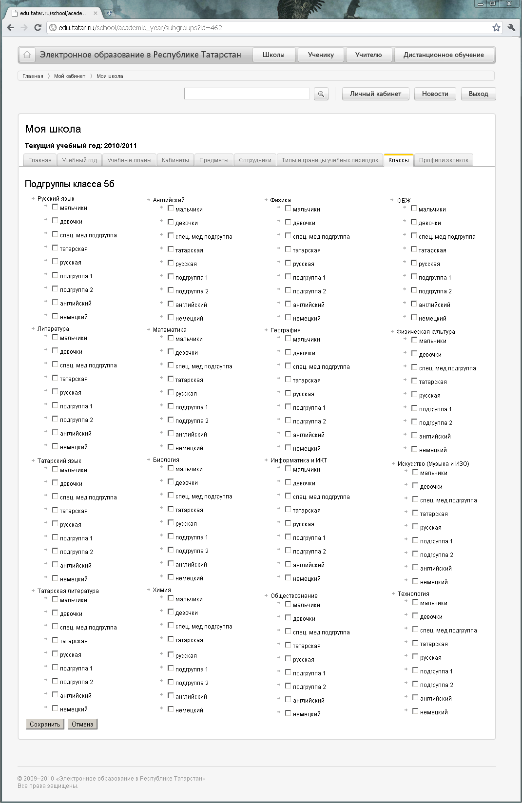
рис. 19
Для того чтобы определить подгруппы для выбранного класса, необходимо проставить галочки в списке предметов слева от названий подгрупп (см. рис. 19; например, для предмета «Татарский язык» можно определить подгруппы, проставив галочки напротив названий подгрупп «татарская» и «русская»).
Если класс не предполагает разбиения на подгруппы, этот шаг можно пропустить.

Создание списка учащихся.
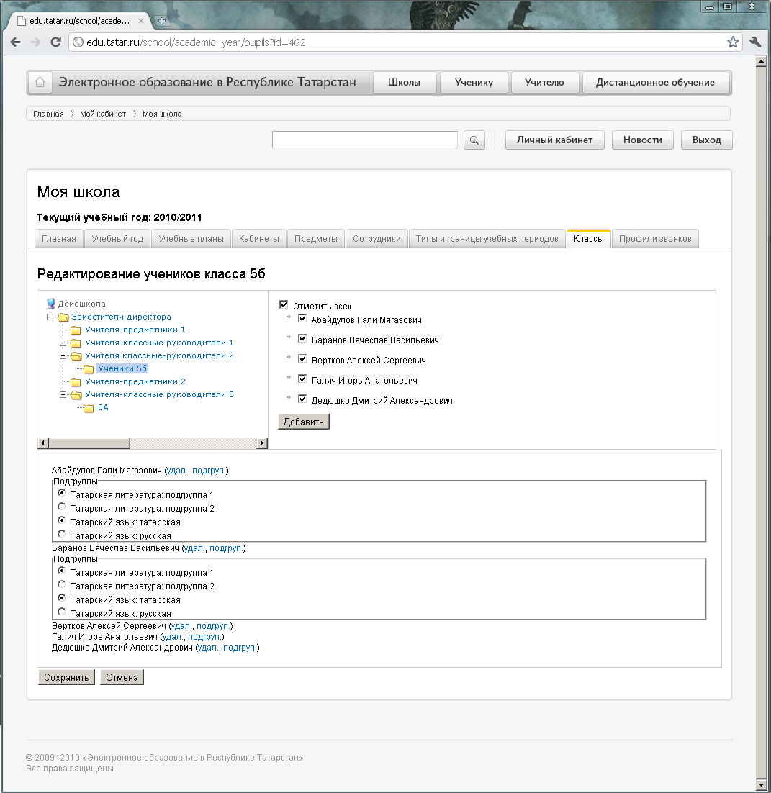
рис. 20
Процедура создания списка учащихся аналогична процедуре создания списка сотрудников (см. шаг 5).
Для создания списка учащихся используется список профилей, созданный в рамках Вашего образовательного учреждения (левая верхняя часть экрана см. рис. 20). Нажимая левой кнопкой мыши на интересующей Вас папке списка профилей, в правой верхней части экрана (см. рис. 20) появляется содержимое данной папки, т. е. пользователи, относящиеся к данному профилю.
Чтобы занести пользователей в список учащихся, необходимо проставить галочки слева от ФИО выбираемого пользователя. Чтобы выбрать всех пользователей данного профиля, необходимо проставить галочку напротив «Отметить всех». Нажав на кнопку «Добавить» выделенные пользователи появятся в нижней списке, представленном в нижней части экрана.
Для того чтобы удалить пользователя из списка учащихся, необходимо нажать на (удал.) справа от ФИО пользователя.
Чтобы определить учащегося в конкретную группу, которые были определены в разделе создания подгрупп, необходимо нажать на подгруп. и выбрать из раскрывшегося списка подгруппу (см. рис. 20). Каждого учащегося в рамках одного предмета можно определить в одну подгруппу (например, для татарского языка учащегося можно определить либо в татарскую группу, либо в русскую).
Желательно, чтобы для каждого учащегося, была определена подгруппа, в которой он будет обучаться. Однако определить подгруппы можно и позже.
Если класс не предполагает разбиения на подгруппы, то раскрывающийся список подгрупп будет пуст.
Для того чтобы сохранить список учащихся необходимо нажать на кнопку «Сохранить» в нижней части экрана. Для отмены внесенных данных, необходимо нажать на кнопку «Отмена».

Создание расписания занятий.
Прежде чем создавать расписание, необходимо , чтобы к классу был прикреплен профиль звонков (см. шаг 7).
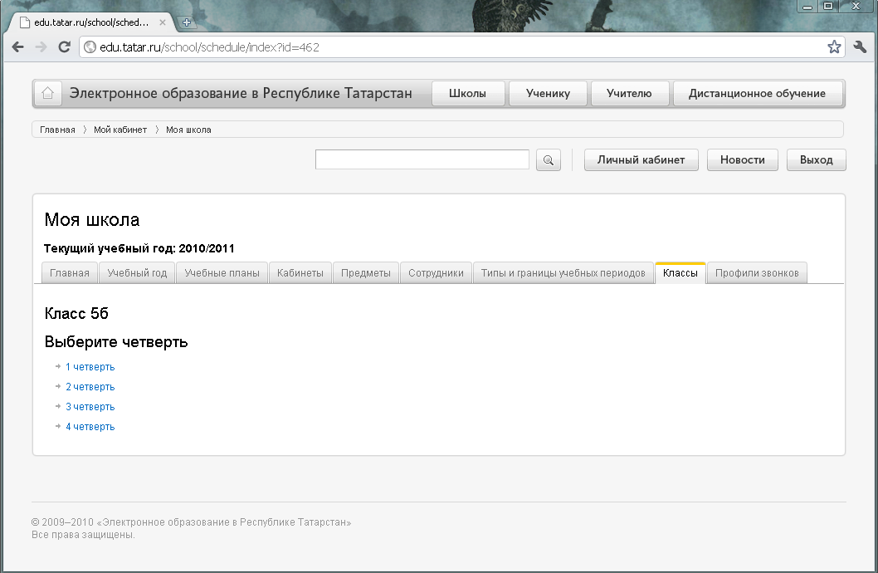
рис. 21
Для создания расписания необходимо нажать в столбце с действиями напротив выбираемого класса на (Рсп). В появившемся окне (см. рис 21) необходимо выбрать период (четверть, триместр или полугодие), для которого Вы хотите создать расписание (например, 1 четверть).
На появившейся странице (см. рис. 22) происходит непосредственное создание расписания. Для того чтобы задать предмет на определенный урок, необходимо, зажав левую кнопку мыши, перетащить нужный предмет из серой области (см. рис. 24) на определенный урок (например, в данном случае мы выбрали предмет «Физика» и перетащили его на 3 урок понедельника с 9:40 до 10:30).
Далее необходимо выбрать учителя (из раскрывающегося списка, определенного на шаге 5), который будет ввести урок, и кабинет, в котором будет ввестись занятие (список кабинетов был определен на шаге 3).

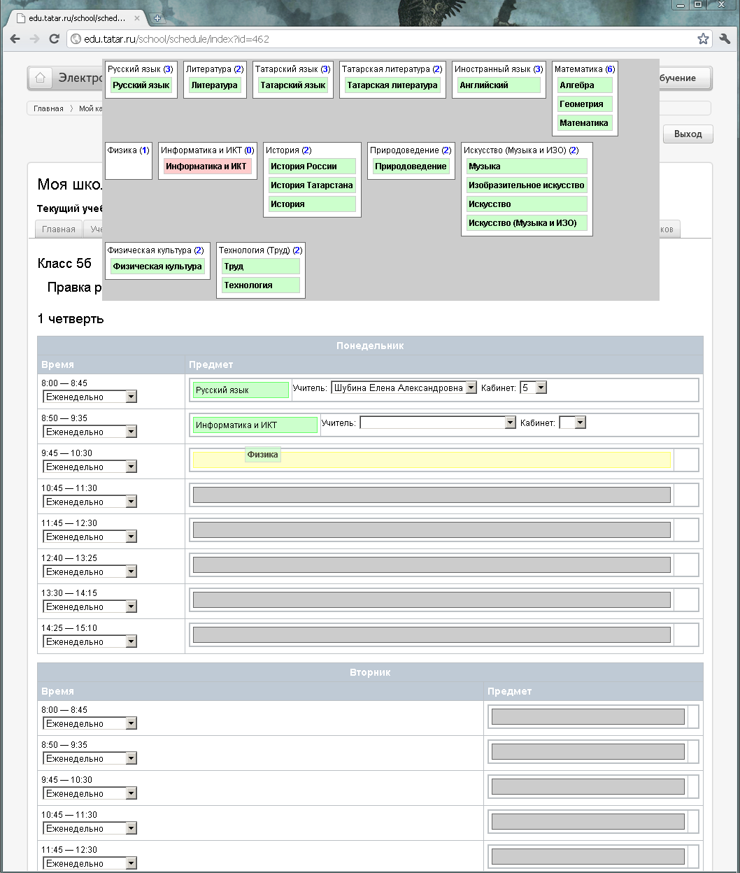
рис. 22
В столбце «Время» под временем начала и конца занятия из раскрывающегося списка можно выбрать периодичность занятия. Значение по умолчанию выставлено на еженедельные занятия (см. рис. 23). 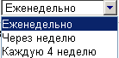
рис. 23
Серое поле с иконками предметов строится на основе учебного плана, выбранного для данного класса (см. шаг 2).
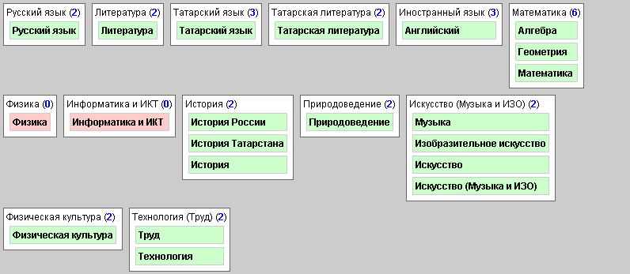
рис. 24
Рядом с названием предметов в скобках указано количество не распределенных часов по данному предмету согласно учебному плану. Если не распределенные часы ещё остались, то иконка подсвечивается зеленным цветом (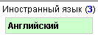). Если не распределенных часов не осталось, то иконка подсвечивается красным цветом (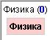).
При пролистывании страницы с расписание вниз (или вверх) серая область с предметами остается в верхней части экрана.
Для сохранения введенных изменений, необходимо нажать на кнопку в нижней части экрана. После этого Вы можете вернуться к работе по заполнению расписание позже. Для утверждения расписания, т.е распределение введенного недельного шаблона расписания на весь выбранный период (в данном случае 1 четверть), необходимо нажать на кнопку . Для отмены введенных данных, необходимо нажать на кнопку .

